Bestellformular
Schild „Rücksicht macht Wege breit“ für ländliche Wege
Als unsere Mitgliedskommunen bieten wir Ihnen einen kostenloses Paket der Schilder „Rücksicht macht Wege breit“ im folgenden AGFK-Design an:
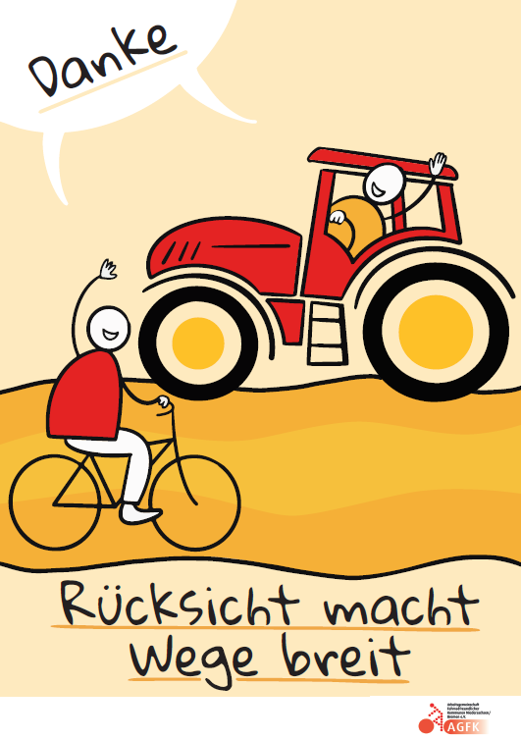

Wir passen das Schild für Sie an:
- In der weißen Zeile unten fügen wir gerne Ihr Logo ein.
- Optional können Sie das Schild mit dem Zusatz „Benutzung auf eigene Gefahr“ am unteren Bildrand bestellen.

Die AGFK produziert für Sie die Schilder mit Ihrem kommunalen Logo und übernimmt die Kosten für bis zu 25 Schilder. Wenn Sie mehr Schilder bestellen, dann erhalten Sie eine Rechnung über den restlichen Betrag. Die Kosten pro (zusätzlichem) Schild liegen bei 12,80 Euro (Preisstand 2023). Die Versandkosten für Ihre Gesamtbestellung übernimmt die AGFK für Sie.
Für die Bestellung füllen Sie bitte folgende Felder aus:
Name der Kommune

Ihre Bestellung | bitte ankreuzen:
Sollen wir Ihr kommunales Logo in die Druckvorlage einfügen?  *) Wichtig: Wenn Ja, dann senden Sie bitte Ihr kommunales Logo in hoher Qualität an ruecksicht@agfk-niedersachsen.de. | Ja *)  Nein
Sollen wir die Aussage „Benutzung auf eigene Gefahr“ hinzufügen? | Ja  Nein
Welche Menge wollen Sie bestellen?  (Die ersten 25 Schilder erhalten Sie kostenlos, alle darüber hinausgehenden Exemplare werden Ihnen mit 12,80 Euro pro Stück (Preisstand 2023) in Rechnung gestellt.) | Bitte hier Anzahl angeben:

Ansprechpartner/in |  | Telefon
Bitte geben Sie hier die Rechnungs- und Lieferadresse an:
Rechnungsadresse |  | Lieferadresse (sofern abweichend)

So geht es weiter
- Wir produzieren für Sie die Schilder und lassen diese direkt an Sie versenden.
- Sie organisieren die Aufhängung der Schilder einschließlich eventuell notwendiger Genehmigungen.
- Sofern zutreffend: Sie erhalten von uns eine Rechnung über die Mehrkosten.

Produktionsdaten zu den Schildern
- DIN A3-Format: 297 x 420 x 3 mm
- Material: UV-beständige bedruckte Folie auf Aluschildern (Digitaldrucke auf polymerer 7-Jahres-PVC-Hochleistungsfolie, UV schutzfoliert, kaschiert auf AluDilite)
- Die Schilder werden mit Löchern vorgefertigt, so dass die Aufbringung über Schellen erfolgt (Schellen nicht im Lieferumfang enthalten).

Bitte schicken Sie dieses Formular ausgefüllt an ruecksicht@agfk-niedersachsen.de. Bitte fügen Sie Ihr kommunales Logo in hoher Auflösung bei.

Datum |  | Unterschrift

